Фирменная одежда
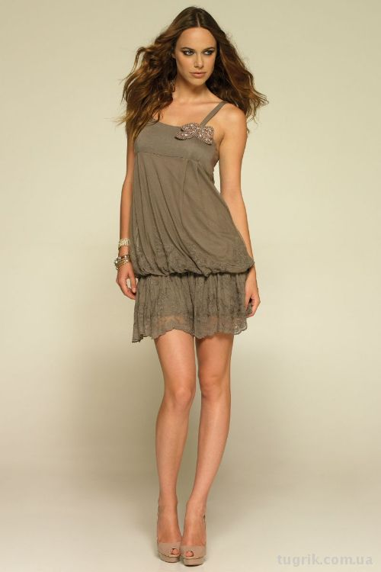
- Рассмотрите изделие:
- приятная на ощупь мягкая ткань
- ровные, крепкие, выполненные нитью одного цвета швы
- отсутствие торчащих ниток, спущенных петель, оторванных пуговиц
- декоративные элементы должны быть хорошо пришиты к изделию, а не болтаться
- 2Присмотритесь к фурнитуре
- наносится логотип, YKK, символ компании на этикетки, клепки, бегунки на молниях, замки
- Изучите этикетки и бирки
- информация на них понятна, грамотно написанная
- инструкция по уходу за изделием
- информация о производителе и составе ткани
- наличие дополнительных пуговиц, ткани
- Внутренние швы на фирменных изделиях всегда выполнены из желтых шелковых ниток
- строчки должны быть ровные, прямые
- брючины подшиты внизу простым швом
- Посетите фирменный магазин этой марки
- официальные дистрибьюторы марки
- Стоимость

Как отличить фирменную одежду от подделок

